Conception du Projet

I-Définition des besoins et des exigences :
1) Problématique : le village n’avait pas un site web pour présenter les artisans et pour vendre leurs produits (e-commerce).
2) Solution : Cette application est destinée pour les artisans du village d'artisanat pour présenter et vendre leurs produits.
3) Menu :
-Accueil (home page) : carrousel, définition pour la plateforme, les meilleurs ventes (top sales), les derniers blog postes, les derniers évènements.
-Catégories : contient les différents types des produits artisanaux du village comme (Céramique, Tapisserie, Luminaires, Habillement), avec leur prix et le nom du l’artisan qui a publié ce produit. Avec la possibilité d’évaluer ou bien commenter par le visiteur.
-Nos artisans : c'est un endroit où l’artisan représentait son métier sous forme de vidéo https://www.youtube.com/channel/UC3a43NVhDDNEemZJlRxpS_g/videos, nos artisans aussi contient l’emplacement de l’atelier de l’artisans sur google maps et son numéro.
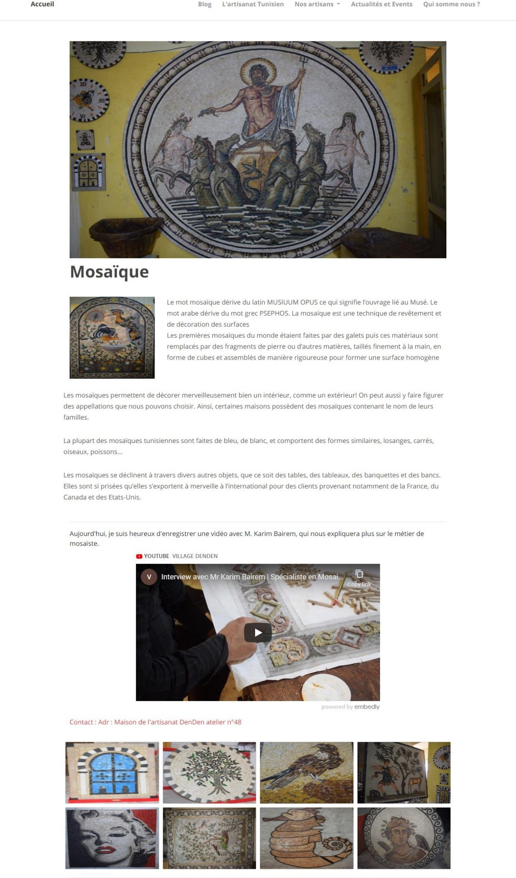
-Evènement : pour informer s'il y a un événement qui se déroule dans le village.
-Blog : pour postuler des blogs.
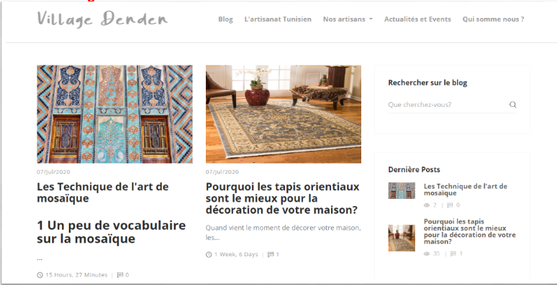

II-Analyse de système :
On a trois rôle principale dans ce projet :
Admin :
- Ce qui gère le site web.
- Avait l’accès total au site web.
- Accorder l’accès pour les autres rôles (Les artisans, Les visiteurs).
- Poster des évènements.
- Poster des blogs post.
- Vérifier les comptes.
Artisan :
- Ajouter des produits.
- Modifier ou bien supprimer leur produit.

Client :
- Consulter le site web.
- Consulter toutes les articles (les produits).
- Acheter des produits.
- Evaluer les produits.
- Commenter.
- S’inscrire à la newsletter

III-Conception du système :
-Les technologies utiliser (React, Redux, Redux-Thunk, MongoDB, ExpressJS, NodeJS, axios, react-router)
- c'est une application MERN.

IV-UML :
1-Diagramme de cas d’utilisation :
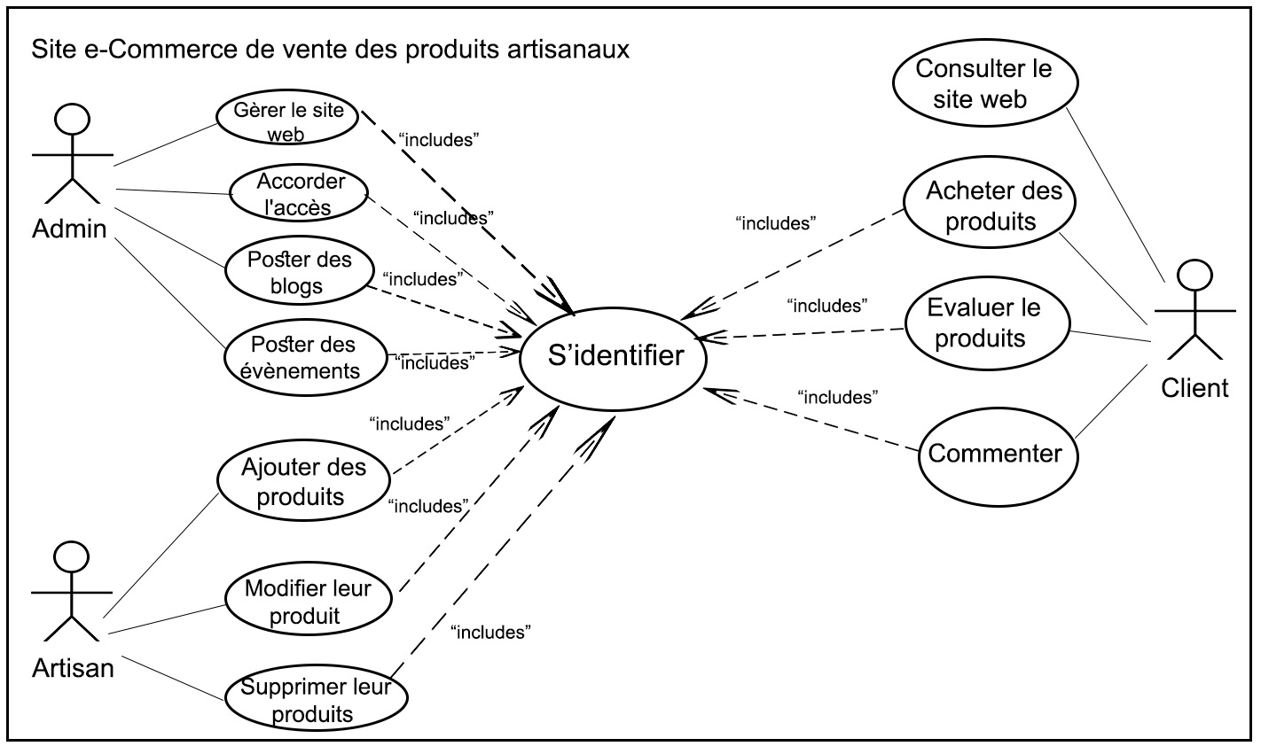
2-Diagramme de classe :
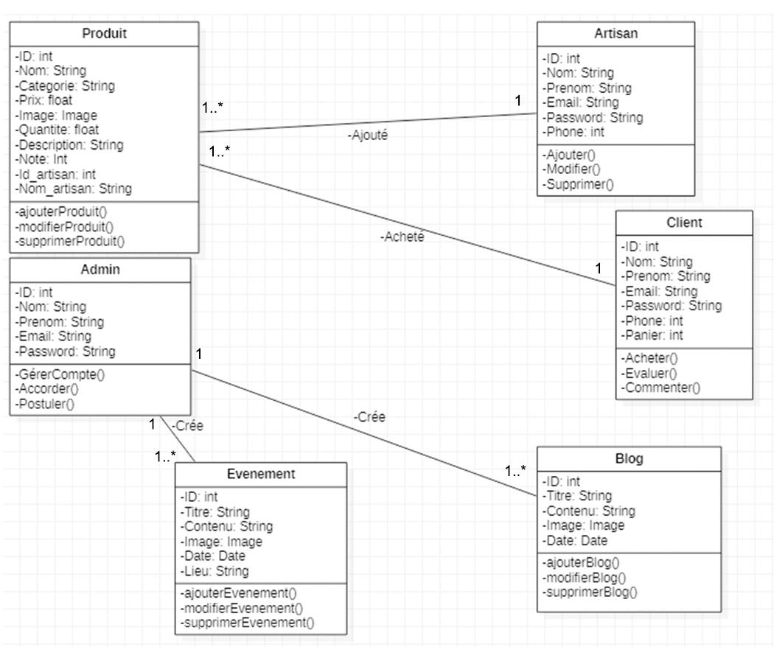

Wathek Ghenimi

